|  |  |  |
| --- | --- | --- |
|  | République et canton de Genève  Département de l'instruction publique, de la formation et de la jeunesse (DIP)  Office pour l'orientation, la formation professionnelle et continue | **Description : Logo Collège d'experts last.jpg** |
|  | **Travail pratique individuel (TPI)**  Informaticien-ne CFC  Dossier d’inscription et description du travail | |

|  |  |
| --- | --- |
| **Candidat :**  Nom : Gouveia de Oliveira, Jauch, Jeanrenaud, Marinho da Mota, Leite Machado  Prénom : André, Walter Robert, Nelson Nathan, Johnny, Jorge Daniel  Classe : I.DA-P4A  Tel professionnel :  Tel mobile/privé :  E-Mail : jorge.ltmch@eduge.ch | **Entreprise formatrice :**  Société : CFPT – Ecole d’informatique  Adresse : 10, Ch. Gérard de Ternier  Localité : 1213 Petit-Lancy  Téléphone : 022 388 87 28  **Nom Formateur** :  Tel direct :  E-Mail : @edu.ge.ch |

|  |
| --- |
| **Titre du travail :**  **Domaine :**  ☑ Développement d'applications ❑ Informatique d'entreprise ❑ Technique des systèmes  **Durée du travail** (comprise entre **70h** et **90h**) : **88h Date de début souhaitée** : **20 avril 2020**  **Horaire hebdomadaire du travail** : 7h30-11h40 / 12h40 -16h45  ☑ lundi _________ ☑ mardi _________ ☑ mercredi _________ ☑ jeudi _________ ❑ vendredi _________  **Lieu où se déroule le TPI** si différent de l’adresse de l’employeur (adresse complète) :  Salle R111 (I.DA-P4B) / R113 (I.DA-P4A) |

|  |
| --- |
| Résumé du travail : |

|  |  |
| --- | --- |
| **RAPPEL :**  **Il est interdit au candidat de prendre connaissance de l’énoncé du travail de TPI avant le début de celui-ci.**  **L’énoncé lui sera transmis par les experts, par mail, le matin du 1er jour du TPI avant 7h30.** | **Devoir d’examen défini. L’entreprise formatrice :**  **Lieu : Date :**  **Signature :** |

Les pages suivantes contiennent la description du projet. Le dossier sera ensuite validé par le collège des experts qui désignera un (et dans ce cas le chef expert participera à la présentation) ou deux d'entre eux pour le suivi du déroulement du travail. L'acceptation de celui-ci sera confirmée par leurs signatures sur la feuille d'évaluation du TPI.

**Rappel** : Tous les dossiers incomplets seront automatiquement refusés.

**TPI - Cahier des charges**

**Ce document sera connu du candidat uniquement au commencement du TPI. Il est interdit d’en communiquer le contenu au candidat avant la date de TPI convenue.**

# Titre

Rendev

# Matériel et logiciels à disposition

Visual Studio 2017

Mysql

Visual Studio Code

OpenStreetMap (api WEB)

GMap (nuGet C#)

# Descriptif complet du projet

Explication :

Un site web avec une carte sur laquelle on voit des évènements. Ces évènements peuvent être crée sur une application C#.

Côté Web :

Un site avec une seule page qui permet de visualiser les multiples évènements sur une carte dynamique utilisant la technologie api OpenStreetMap. Le visiteur du site peut rechercher les évènements selon différent critères tel

Que le nom, la date ou encore la catégorie.

Côté C# :

Une page d’accueil avec une map qui permet à l’utilisateur de sélectionner une location l’utilisateur peut ensuite renseigner des champs, comme description, nom, date… sur un formulaire classique. Pour finir, il peut ensuite envoyer les points qu’il a créé sur le serveur pour qu’il puisse être affiché sur le site web.

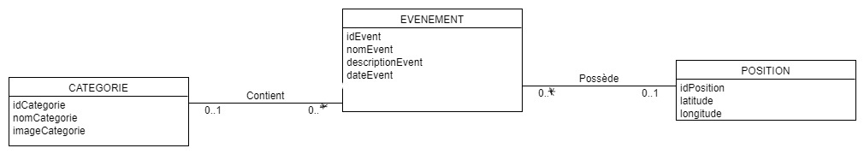

# Livrables

Planning

Rapport de projet

Manuel utilisateur (si applicable)

Journal de travail

# Points techniques évalués spécifiques au projet (obligatoire) correspondants aux points A14 à A20 du formulaire d’évaluation

## A14 :

## A15 :

## A16 :

## A17 :

## A18 :

## A19 :

## A20 :